Spanish version, see below
Vea abajo la versión en español

NEWSLETTER: COMMITTEE ON ENFORCED DISAPPEARANCES
Ninth edition
Geneva, 7 October 2021 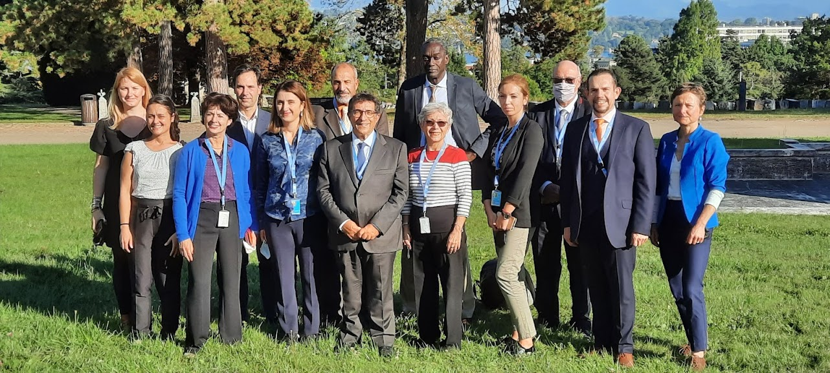
CED – September 2021
21st SESSION OF THE COMMITTEE
13-24 September 2021

From 13 to 24 September, the Committee on Enforced Disappearances held its 21st session, in a hybrid format. This means that the 10 members of the Committee were present in Geneva, but that Delegations of States parties, NGOs and NHRIs had to take part remotely to limit the number of persons in the meeting room.

We hereby share with you a few highlights of the session:

- Elections: the Committee elected by consensus Ms. Carmen Rosa Villa Quintana as new Chair of the Committee; Ms. Milica Kolakovic, Ms. Barbara Lochbihler and Mr. Mohammed Ayat as Vice Chairs, and Mr. Juan Pablo Albán Alencastro as Rapporteur of the Committee.

- At the opening of the session, CED launched a publication on its work over its first 10 years. During the space of tribute to victims of enforced disappearance, the Committee received the testimony of Ms. Amina Masood, from Pakistan. Ms. Masood’s husband was disappeared in 2005. Since then she has searched for him and has created an NGO to support other victims of enforced disappearance. In her statement, she referred to the bill currently under discussion before the Parliament to criminalize enforced disappearances, and highlighted the importance that Pakistan take benefit of this momentum to ratify the Convention. This intervention was reflected in a webstory.

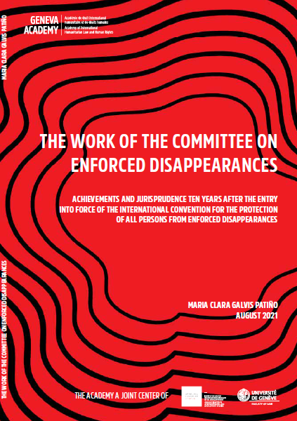

- The Committee carried out four country reviews: initial reports of Brazil and Panama, and additional information of France and Spain. The findings contain positive aspects of each country's implementation of the International Convention for the Protection of All Persons from Enforced Disappearance as well as the Committee's main concerns and recommendations. Some of the key highlights include:

- Brazil: the Committee welcomed the establishment of the National Policy for the Search of Disappeared Persons and the National Registry for Disappeared Persons. It was however concerned about recent allegations of enforced disappearances, mostly against people of African descent and people living in slums or on the peripheries of big cities. The Committee also expressed concern about the enforced disappearances that happened between 1964 and 1985 during the military dictatorship. The CED recommended that Brazil redouble its efforts to tackle discrimination against targeted vulnerable groups as a means for preventing enforced disappearances. It called on the State party to remove any legal impediments to the investigations into the enforced disappearances perpetrated during the military regime, including those that may result of the application of the Amnesty Law.

- Panama: the Committee welcomed Panama’s legislation to include enforced disappearance in the Criminal Code. It however expressed concerns over the difficulties encountered by the State party in tackling disappearance of migrants in the Darién jungle, the mass graves located along the Darién jungle migration route, as well as the lack of investigation and impunity of these cases. The experts called on Panama to strengthen cooperation with other countries in the region to promote the search for disappeared migrants and to investigate their disappearance. They also recommended that the State party establish an updated database of disappeared migrants to facilitate their search and identification.

- France: the Committee took note of the various measures taken by France to comply with its obligation under the Convention after its previous report in 2013. The Committee appreciated the State party's inclusion of enforced disappearance among the acts that may constitute a crime against humanity. Nevertheless, it regretted that the State party has not implemented the Committee’s previous recommendation about enforced disappearance as a crime against humanity in so far as it maintains its reference to the need of a “concerted plan” so that the enforced disappearance can be criminalized as a crime against humanity. While taking note of the practice in that regard, the Committee reiterated its recommendation that domestic legislation remove this.

- Spain: the Committee acknowledged the steps taken by Spain to fulfil its obligation to the Convention after its previous report in 2013. The Committee welcomed the drafting of the Bill on Democratic Memory. It was however concerned at aspects of the legislation, such as the exclusion of compensation and the absence of measures to remove legal obstacles to criminal investigation of enforced disappearance. The Committee recommended that the State party take necessary measures to ensure the prompt adoption of the Bill and guarantee that the provisions adopted will enable full compliance with the Convention. The Committee welcomed the presentation of the Bill on Babies Stolen in Spain in March 2020. However, it regretted that it has been in the Justice Committee of the Congress of Deputies since then without progress. The Committee urged the State party to speed up the process to adopt the proposed Bill, to intensify its efforts to search for and identify children who may have been victims of enforced disappearance or abduction that happened decades ago; and to investigate those allegedly responsible. The Committee also recommended that all enforced disappearances that may have started in the past and have not ceased are thoroughly and impartially investigated, regardless of the time that has elapsed, and even if no formal complaint has been lodged.

The above findings, officially named Concluding Observations, are now available online on the session webpage.

- CED also adopted lists of issues for Costa Rica, Mali and Mauritania and considered follow-up reports on Bolivia and Slovakia.
- Urgent Actions update: CED adopted its Report on urgent actions, which takes stock of the 1,410 requests for urgent action registered as of 16 September. Over the covered period, the information provided by States parties and victims continues to reveal a general lack of search and investigation strategies suited to each case, and a lack of coordination between search and investigation procedures. It illustrates the challenges faced by relatives of disappeared persons to participate in the search and investigation. It also reflects the challenges in obtaining timely State responses to urgent action requests, and in the implementation of interim measures requested by the Committee. The report refers to disappearances occurred in the context of demonstrations in Cuba and Colombia.
- The Committee decided to start the process of drafting its first General Comment on Enforced Disappearance in the context of Migration, and a Declaration on Enforced Disappearances and non-State Actors. Public events will be organized during future sessions on these issues.
- CED and the Working Group on Enforced and Involuntary Disappearances (WGEID) held a joint meeting to follow-up on the implementation of the joint activities agreed during the Committee’s March session, and to coordinate further joint actions on issues of common interest. CED and the WGEID also met with the Special Rapporteur on Extrajudicial Executions, to discuss the way the three mechanisms should coordinate their activities when facing cases of enforced disappearances resulting into extrajudicial killings.
- CED held a joint meeting with the Inter-American Commission on Human Rights in which they considered the draft roadmap to enhance their cooperation that they decided to prepare at the Commission July session. This roadmap should be adopted at one of the next sessions of the Commission. The two mechanisms also planned future joint activities on issues of common interest (CED visit to Mexico; enforced disappearance in the context of migration; and enforced disappearances and non-State actors).

KEY HIGHLIGHTS

As informed in our previous Newsletter, the Committee on Enforced Disappearances warmly welcomes the official acceptance by Mexico of its official visit, as requested since 2013. This visit will take place from 15 to 27 November 2021. For additional information, please send your questions to CED email address: ohchr-ced@ohchr.org

TAKE NOTE!
CED HAS A NEW EMAIL ADDRESS
Following the migration of OHCHR email addresses, CED has a new generic email address: ohchr-ced@un.org
And from now on, requests for urgent actions and individual complaints must be addressed to the following address: ohchr-petitions@un.org
Please take note of these changes!!
KEEP INFORMED!
FOLLOW CED AND OTHER TREATY BODIES ON SOCIAL MEDIA
UN Treaty Bodies now have their tweeter account.
To get information about their work and activities, follow them on: @UNTreatyBodies
You can also follow CED, other treaty bodies and OHCHR work on:
Twitter: @UNHumanRights
Facebook: unitednationshumanrights
Instagram: unitednationshumanrights
YouTube: unohchr

You are receiving this newsletter because you have, at least on one occasion, interacted with the Committee on Enforced Disappearances (CED). This newsletter has two aims: (i) to strengthen the links and interaction of the Committee with victims, civil society organizations, experts, State authorities and other stakeholders, and (ii) to inform about the Committee’s work and the way to contribute to it. It reflects information about the activities of CED, its sessions and the decisions and recommendations adopted in that context, and about all relevant developments related to the Committee’s work. In order to facilitate accessibility, recent statements and decisions will be linked directly in the newsletter (please click on the underlined words).
If you do not wish to receive this newsletter, please let us know sending an email to ohchr-ced@un.org and we will proceed accordingly.
Do not hesitate to share this newsletter with your respective networks.
BOLETIN INFORMATIVO: COMITE CONTRA LA DESAPARICIÓN FORZADA
Novena edición
Ginebra, 7 de Octubre de 2021
CED: Septiembre de 2021
21º PERIODO DE SESIONES DEL COMITÉ
13-24 de septiembre de 2021

Del 13 al 24 de septiembre, el Comité contra la Desaparición Forzada celebró su 21º período de sesiones, en formato híbrido. Esto significa que los 10 miembros del Comité estuvieron presentes en Ginebra, pero que las delegaciones de los Estados partes, las ONG y las INDH tuvieron que participar a distancia para limitar el número de personas en la sala de reuniones.

A continuación, compartimos con ustedes algunos de las principales decisiones y actividades de la sesión:

- Elecciones: el Comité nombró por consenso a la Sra. Carmen Rosa Villa Quintana como nueva Presidenta del Comité; a la Sra. Milica Kolakovic, la Sra. Barbara Lochbihler y el Sr. Mohammed Ayat como Vicepresidentes, y al Sr. Juan Pablo Albán Alencastro como Relator del Comité.

- En la apertura de la sesión, el CED presentó una publicación sobre su trabajo en sus primeros 10 años. Durante el espacio de homenaje a las víctimas de la desaparición forzada, el Comité recibió el testimonio de la Sra. Amina Masood, de Pakistán. El marido de la Sra. Masood fue desaparecido en 2005. Desde entonces, ella lo ha buscado y ha creado una ONG para apoyar a otras víctimas de desapariciones forzadas. En su declaración, se refirió al proyecto de ley que se está debatiendo en el Parlamento para tipificar como delito las desapariciones forzadas, y destacó la importancia de que Pakistán aproveche este momento para ratificar la Convención. Esta intervención se reflejó en una webstory.

- El Comité llevó a cabo cuatro exámenes de países: los informes iniciales de Brasil y Panamá, y la información complementaria de Francia y España. Las conclusiones contienen aspectos positivos de la aplicación de la Convención Internacional para la Protección de Todas las Personas contra las Desapariciones Forzadas en cada país, así como las principales preocupaciones y recomendaciones del Comité. Algunos de los aspectos más destacados son:

- Brasil: el Comité acogió con satisfacción el establecimiento de la Política Nacional de Búsqueda de Personas Desaparecidas y del Registro Nacional de Personas Desaparecidas. Sin embargo, se mostró preocupado por las recientes denuncias de desapariciones forzadas, principalmente contra afrodescendientes y personas que viven en barrios marginales o en la periferia de las grandes ciudades. El Comité también expresó su preocupación por las desapariciones forzadas ocurridas entre 1964 y 1985 durante la dictadura militar. El CED recomendó a Brasil que redoblara sus esfuerzos para hacer frente a la discriminación de determinados grupos vulnerables como medio para prevenir las desapariciones forzadas. Pidió al Estado parte que eliminara cualquier impedimento legal a las investigaciones sobre las desapariciones forzadas perpetradas durante el régimen militar, incluidos los que pudieran resultar de la aplicación de la Ley de Amnistía.

- Panamá: el Comité acogió con satisfacción la legislación de Panamá para incluir la desaparición forzada en el Código Penal. Sin embargo, expresó su preocupación por las dificultades encontradas por el Estado parte para abordar la desaparición de migrantes en la selva del Darién, las fosas comunes localizadas a lo largo de la ruta migratoria de dicha selva, así como la falta de investigación y la impunidad de estos casos. Los expertos pidieron a Panamá que refuerce la cooperación con otros países de la región para promover la búsqueda de los migrantes desaparecidos y para investigar su desaparición. También recomendaron que el Estado parte establezca una base de datos actualizada de migrantes desaparecidos para facilitar su búsqueda e identificación.

- Francia: el Comité tomó nota de las diversas medidas adoptadas por Francia para cumplir con su obligación en virtud de la Convención después de su anterior informe en 2013. El Comité apreció que el Estado parte incluyera la desaparición forzada entre los actos que pueden constituir un crimen de lesa humanidad. Sin embargo, lamentó que el Estado parte no haya aplicado la recomendación anterior del Comité sobre la desaparición forzada como crimen de lesa humanidad en la medida en que mantiene su referencia a la necesidad de un "plan concertado" para que la desaparición forzada pueda ser tipificada como crimen de lesa humanidad. Al tiempo que tomaba nota de la práctica en este sentido, el Comité reiteró su recomendación de que la legislación nacional eliminara dicho requerimiento.

- España: el Comité reconoció las medidas adoptadas por España para cumplir con su obligación con la Convención tras su anterior informe de 2013. El Comité acogió con satisfacción la elaboración del Proyecto de Ley de Memoria Democrática. Sin embargo, le preocupan algunos aspectos de la legislación, como la exclusión de las indemnizaciones y la ausencia de medidas para eliminar los obstáculos legales a la investigación penal de las desapariciones forzadas. El Comité recomendó al Estado parte que adoptara las medidas necesarias para asegurar la pronta aprobación del proyecto de ley y garantizar que las disposiciones adoptadas permitieran el pleno cumplimiento de la Convención. El Comité acogió con satisfacción la presentación del Proyecto de Ley de Bebés Robados en España en marzo de 2020. Sin embargo, lamentó que el proyecto haya estado en la Comisión de Justicia del Congreso de los Diputados desde entonces sin avances. El Comité instó al Estado parte a acelerar el proceso de aprobación del proyecto, a intensificar sus esfuerzos para buscar e identificar a los niños que puedan haber sido víctimas de desapariciones forzadas o secuestros ocurridos hace décadas, y a investigar a los presuntos responsables. El Comité también recomendó que todas las desapariciones forzadas que pudiesen haberse iniciado en el pasado y no hubiesen cesado sean investigadas de manera exhaustiva e imparcial, independientemente del tiempo transcurrido, y aun cuando no se haya presentado ninguna denuncia formal.

Estas conclusiones, denominadas oficialmente Observaciones Finales, están disponibles en la página web de la sesión.

- El CED también adoptó listas de cuestiones para Costa Rica, Malí y Mauritania y examinó los informes de seguimiento de Bolivia y Eslovaquia.

- Informe sobre las acciones urgentes: el CED adoptó su informe sobre acciones urgentes, que hace un balance de las 1.410 solicitudes de acción urgente registradas hasta el 16 de septiembre. Durante el período cubierto, la información proporcionada por los Estados parte y las víctimas sigue revelando una falta general de estrategias de búsqueda e investigación adecuadas a cada caso, y una falta de coordinación entre los procedimientos de búsqueda e investigación. Ilustra los retos a los que se enfrentan los familiares de las personas desaparecidas para participar en la búsqueda e investigación. También refleja las dificultades para obtener respuestas oportunas del Estado a las solicitudes de acción urgente, y para la aplicación de las medidas cautelares solicitadas por el Comité. El informe se refiere a las desapariciones ocurridas en el contexto de recientes manifestaciones en Cuba y Colombia.

- El Comité decidió iniciar el proceso de redacción de su primera Observación General sobre las Desapariciones Forzadas en el contexto de la migración, y de una Declaración sobre las Desapariciones Forzadas y agentes no estatales. Actos públicos sobre estos temas se organizarán con ocasión de los futuros periodos de sesiones del Comité.

- El CED celebró una reunión conjunta con el Grupo de Trabajo sobre Desapariciones Forzadas e Involuntarias (GTDFI) para hacer un seguimiento de la implementación de las actividades conjuntas acordadas durante la sesión del Comité en marzo, y para coordinar nuevas acciones sobre cuestiones de interés común. El CED y el GTDFI también se reunieron con el Relator Especial sobre Ejecuciones Extrajudiciales para analizar conjuntamente la manera de asegurar que los tres mecanismos coordinen sus actividades cuando se enfrentan a casos de desapariciones forzadas que desembocan en ejecuciones extrajudiciales.

- Con ocasión de su reunión llevada a cabo en julio de 2021, el CED y la CIDH decidieron adoptar una hoja de ruta para mejorar y sistematizar su cooperación. En el 21º periodo de sesiones, los dos mecanismos celebraron una nueva reunión en la que examinaron el proyecto de hoja de ruta. Esta hoja de ruta debería adoptarse en una de las próximas sesiones de la Comisión. Los dos mecanismos también planearon futuras actividades conjuntas sobre temas de interés común (visita del CED a México; desaparición forzada en el contexto de la migración; y desapariciones forzadas y actores no estatales).

PUNTOS CLAVES

Como informamos en nuestro anterior boletín, el Comité contra la Desaparición Forzada acoge con beneplácito aceptación oficial por México de su visita, tal y como se solicitó desde 2013. Esta visita tendrá lugar del 15 al 27 de noviembre de 2021. Para cualquier información al respecto, sírvanse enviar un mensaje a la dirección email del CED: ohchr-ced@un.org

¡OJO!
¡CED TIENE UNA NUEVA DIRECCIÓN EMAIL!
Tras la migración de las direcciones de correo electrónico de la OACDH, el CED dispone de una nueva dirección de correo electrónico genérica: ohchr-ced@un.org
Y a partir de ahora, las solicitudes de acciones urgentes y las quejas individuales deben dirigirse a la siguiente dirección: ohchr-petitions@un.org
¡¡Sírvanse tomar nota de estos cambios!!

¡MANTENGANSE INFORMADOS!
SEGUIR AL CED Y OTROS ÓRGANOS DE TRATADO EN LAS REDES SOCIALES

Los Órganos de Tratado de la ONU tienen su cuenta de Twitter.
Para obtener información sobre su trabajo y actividades, síganlos en @UNTreatyBodies
También pueden seguir el trabajo del CED, de otros órganos de tratado, y de la OACNUDH en:
Twitter: @UNHumanRights
Facebook: unitednationshumanrights
Instagram: unitednationshumanrights
YouTube: unohchr
Usted está recibiendo este boletín porque al menos en una ocasión se puso en contacto con el Comité contra la Desaparición Forzada. Este boletín tiene dos objetivos: (i) fortalecer los vínculos e interacción del Comité con las víctimas, las organizaciones de la sociedad civil, los expertos, las autoridades estatales y otros actores, y (ii) informar sobre el trabajo del Comité y las formas de contribuir al mismo. El boletín refleja información sobre las actividades del CED, sus periodos de sesiones, las decisiones y recomendaciones adoptadas en este contexto, y sobre todos los acontecimientos relevantes relacionados con la labor del Comité. Para facilitar la accesibilidad, se crearán vínculos automáticos directos en las recientes declaraciones y decisiones a lo largo del boletín (haga clic en las palabras subrayadas).
Si no desea recibir este boletín, háganoslo saber enviando un correo electrónico a ohchr-ced@un.org y procederemos en consecuencia.
En caso de interés, no dude en compartir este boletín con sus respectivas redes.

